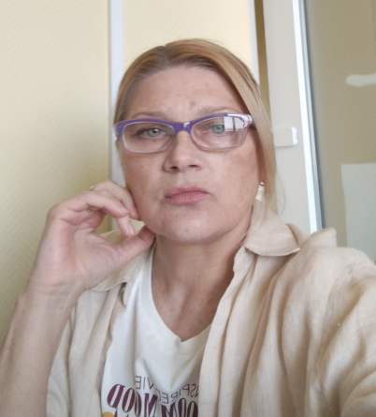 | Доцент кафедры спортивно-оздоровительных технологий и туризма  КОРОТКЕВИЧ ЕВГЕНИЯ ЮРЬЕВНА  Структурное подразделение: Севастопольский экономико-гуманитарный институт (филиал)  ФГАОУ ВО «КФУ им. В.И. Вернадского»  Дата рождения: 08.06.1963 г.  Мастер спорта СССР по подводному спорту (приравнено к ученому званию)  Общий стаж работы: 42 года  Стаж работы по специальности: 38 лет, из них в высшей школе – 15 лет
Образование: высшее - специалитет; физическая культура и спорт; преподаватель-тренер по плаванию, Киевский государственный институт физической культуры
Сфера профессиональных интересов: спорт, адаптивный спорт, плавание
Данные о повышении квалификации и/или профессиональной переподготовки:
1. Удостоверение о повышении квалификации, №04000049872 от 07.07.2023, "Электронная информационно-образовательная среда", 16 часов, ФГАОУ ВО "КФУ им. В.И. Вернадского";
2. Удостоверение о повышении квалификации, №0000492719 от 07.07.2023, "Цифровые технологии в профессиональной деятельности", 18 часов, ФГАОУ ВО "КФУ им. В.И. Вернадского";
3. Удостоверение о повышении квалификации, №8232 00001093 от 07.07.2023, "Современные образовательные технологии в системе высшего образования", 18 часов, ФГАОУ ВО "КФУ им. В.И. Вернадского";
4. Удостоверение о повышении квалификации, №823103613751 от 22.11.2024, "Организационные и психолого-педагогические основы инклюзивного высшего образования", 72 часа, Гуманитарно-педагогическая академия (филиал) ФГАОУ ВО "КФУ им. В.И. Вернадского", г. Ялта.
5. Удостоверение о повышении квалификации, №780071235309 от 21.08.2025, "Адаптивная физическая культура и спорт: организация и проведение практических занятий и тренировок с лицами, имеющими ограниченные возможности здоровья", 72 часа, СПб Институт дополнительного профессионального образования "Смольный", г. Санкт-Петербург
Педагогическая деятельность: ТМОБВС (плавание), ТМОБВС (легкая атлетика), Методика оздоровительного плавания, Гидрокинезотерапия.
Публикации в научных журналах – 16 публикаций
Контактная информация:
моб. тел.+79787831855 ,
e-mail: toll07@mail.ru

